Esse display vai remover completamente o nosso componente da pagina.

Antes de aplicar

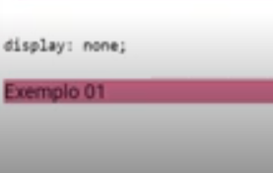

Depois de aplicar

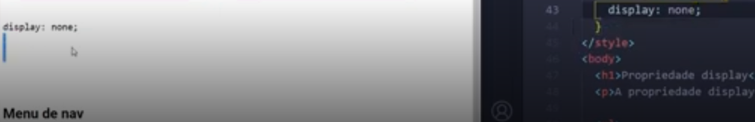

Podemos esconder botões por exemplo, igual fazemos no Android

Atenção tudo que esta dentro dele, vai ser escondido, se voce tiver varios componentes filhos, todos vai ser escondidos.